**Консультация для родителей**

**«Пожарная безопасность в Новый год».**

Приближается Новый год, самое яркое, радостное время! Это самый весёлый, долгожданный и особенный праздник. Традиционно в канун Нового года в домах и квартирах наряжают ёлки, готовят друг другу подарки и поздравления, с нетерпением ожидая двенадцати ударов Кремлёвских курантов.

И для того, чтобы новогодние праздники прошли для всех хорошо и не закончились несчастными случаями надо строго соблюдать правила пожарной безопасности:

**1. В первую очередь — это касается безопасности наших квартир: елка должна стоять подальше от отопительной батареи, печей, каминов и свечей. Елку нельзя украшать легковоспламеняющимися игрушками.**

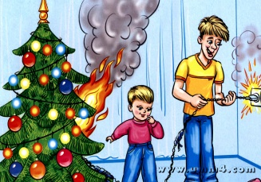**2. Электрические гирлянды также могут стать причиной пожара или поражения человека электрическим током, поэтому, прежде чем повесить гирлянду, её нужно обязательно включить и проверить.**

**3. Детей нельзя одевать в костюмы из легкогорючих материалов.**

**4. Неправильное применение пиротехники может привести не только к пожару, но и к серьёзным травмам.**

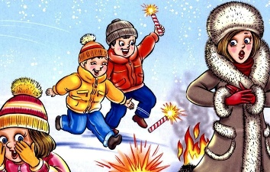К сожалению, ни один Новый год не обходится без пожаров, а в последние годы — и без травм, вызванных применением некачественных пиротехнических изделий.

Горящие петарды взрываются прямо в руках или летят совсем не туда, куда их направляли.

Не стоит приобретать пиротехнику на оптовых рынках, в подземных переходах или электропоездах. Нельзя использовать пиротехнические игрушки с повреждённым корпусом или фитилём. Крайне опасно носить такие вещи в карманах. Взрывчатое вещество в некоторых пиротехнических изделиях самовоспламеняется уже при температуре 37 градусов, поэтому петарда может взорваться прямо у вас в кармане.

**Помните!!!**

**Чтобы предотвратить несчастный случай, надо строго соблюдать правила пользования пиротехникой.**

**· Нельзя использовать пиротехнику в домах и квартирах, на балконах, под низкими навесами и кронами деревьев. Пиротехнические игрушки не просто горят, а ещё и разбрасывают искры в разные стороны. Это может вызвать пожар.**

**· Нельзя направлять ракеты и петарды на людей.**

**· Нельзя подходить ближе, чем на 15 метров, к зажжённым фейерверкам.**

**· Нельзя бросать петарды под ноги людям и животным.**

**· Нельзя поджигать фитиль, держа его возле лица.**

**· Нельзя использовать пиротехнику при сильном ветре.**

**Чтобы избежать несчастья, надо относиться к этим правилам ответственно и серьёзно.**

Подготовила воспитатель:

Строганова М.Ю. в.к.к.